День десятый
«День сказки»
Игра «Все сказки в гости к нам!»
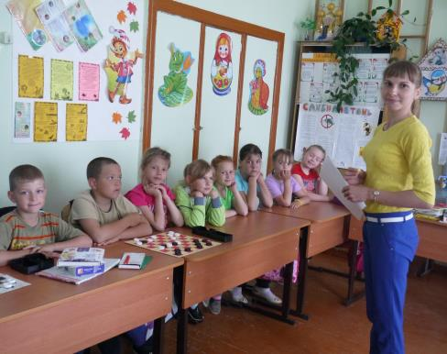
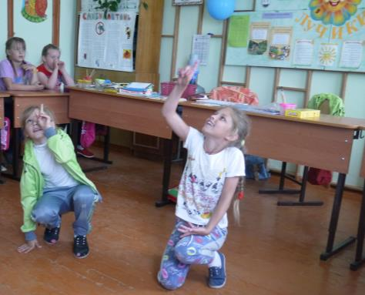
15 июня в лагере «РОСТОК» состоялось мероприятие посвящённое «Дню Сказок», которое провела воспитатель отряда «Лучики» Разуваева А.Н. Ребята разделились на две команды, и начался у них КВН под названием «Все сказки в гости к нам». На мероприятии дети вспомнили волшебные сказки, народные сказки, которые учат уму разуму. А заодно участвовали в различных конкурсах на выявление кто самый сильный, выносливый, мудрый и добрый. Жюри подвело итог конкурса и наградило победителей.

Игра по станциям «Форд Боярд»
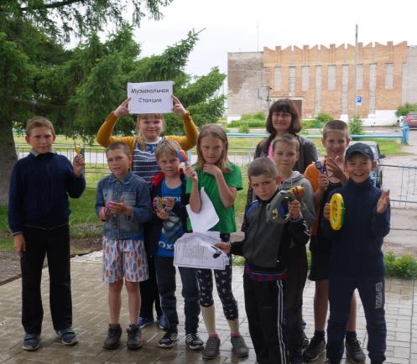
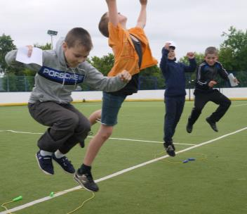
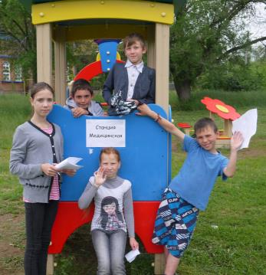
Игра «Форд Боярд» одна из любимых в нашем лагере «РОСТОК». Она требует от участников как хороших физических, так и умственных способностей. Воспитатель отряда «220 ВОЛЬТ» Абрамова Е.А. заранее приготовила маршрутные листы для каждого отряда, в котором был указан план путешествия по станциям. По маршрутному листу ребята отправились на исходные позиции. Прибыв на станцию, отряды выполняли различные задания, которые оцениваются в баллах. Игра прошла весело и интересно!!!

Сказочная спортивная эстафета
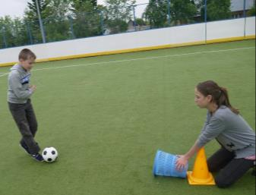
Ребята лагеря «РОСТОК» очень любят сказки. Они даже хотят подражать сказочным героям. Спортивные тренеры Петров Г.М. и Разуваев П.Г. в «День Сказок» провели полуспортивную, полуигровую, «сказочную» эстафету – соревнования, в основе которых лежат сюжеты сказок. Перед каждой эстафетой, ребятам напоминали сюжеты сказок, это помогало им лучше понять задание и выполнять его более эмоционально. Эстафета прошла по-сказочному весело, под бодрую сказочную музыку и с огромной поддержкой болельщиков. В нашем лагере получился веселый сказочно-спортивный праздник!
Эстафета «Лиса Алиса
и кот Базилио»
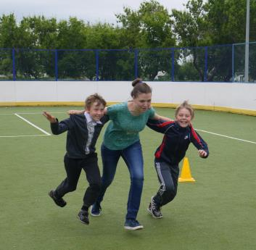
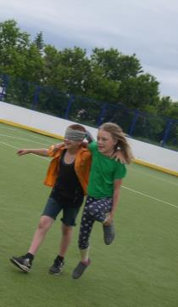
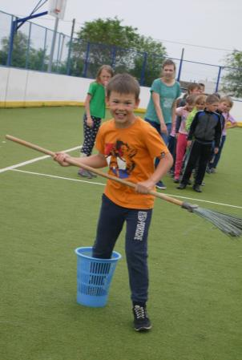
Эстафета «Змей Горыныч»
Эстафета «Баба Яга»
Эстафета «Колобок»

